Работники Мядельской межрайонной инспекции

окунулись в атмосферу военного лихолетья

С целью сохранения исторической памяти, воспитания подрастающего поколения на историческом наследии Великой Отечественной войны, повышения патриотизма и любви к своей Родине, Мядельской межрайонной инспекцией организовано культурно-патриотическое мероприятие с посещением работниками инспекции и членов их семей Белорусского государственного музея истории Великой Отечественной войны.

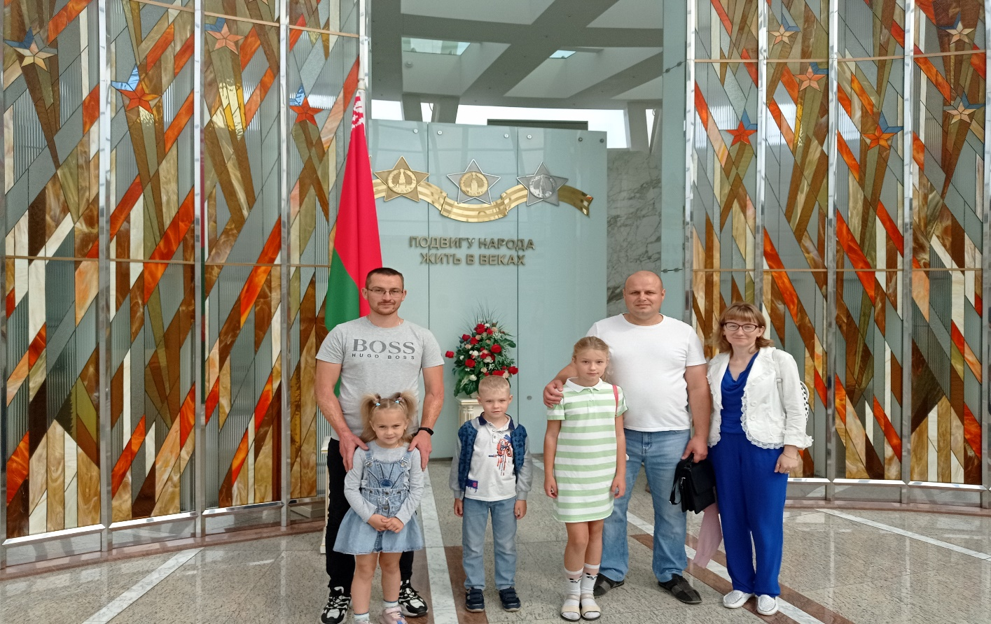
Подвигу народа жить в веках. Мы будем помнить.

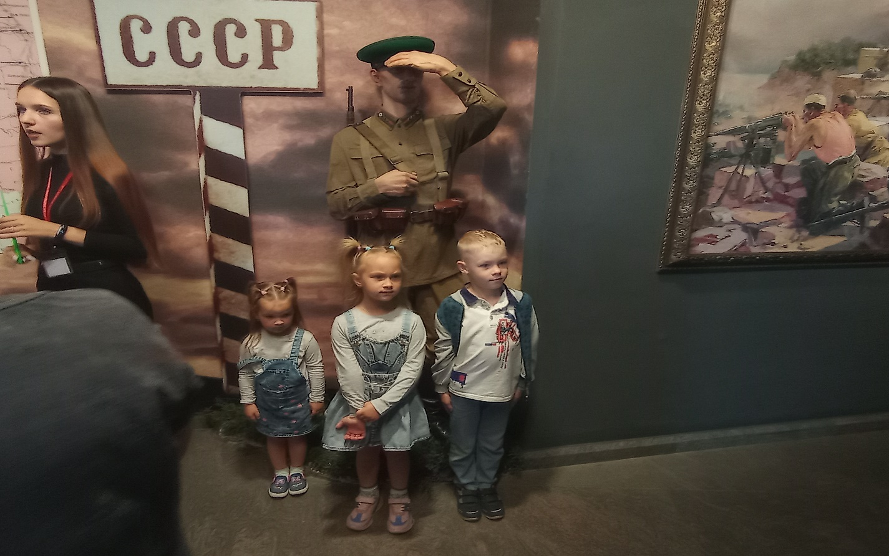
Она наша, она любимая, а любимую не отдают!

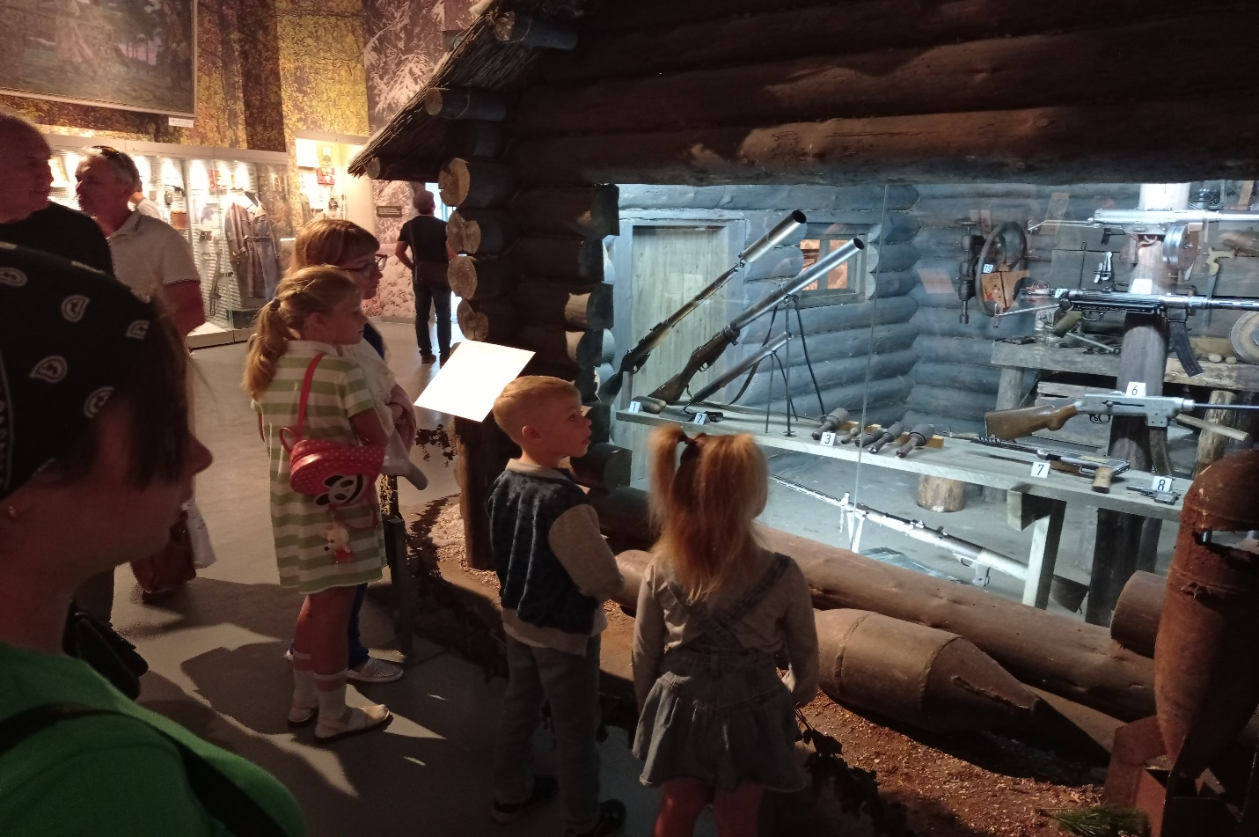
И дым Отечества нам сладок и приятен.

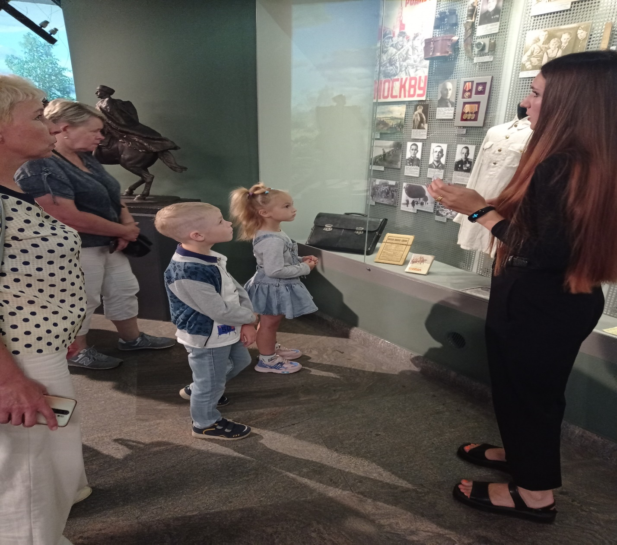
Будущее нашей страны в надежных руках.
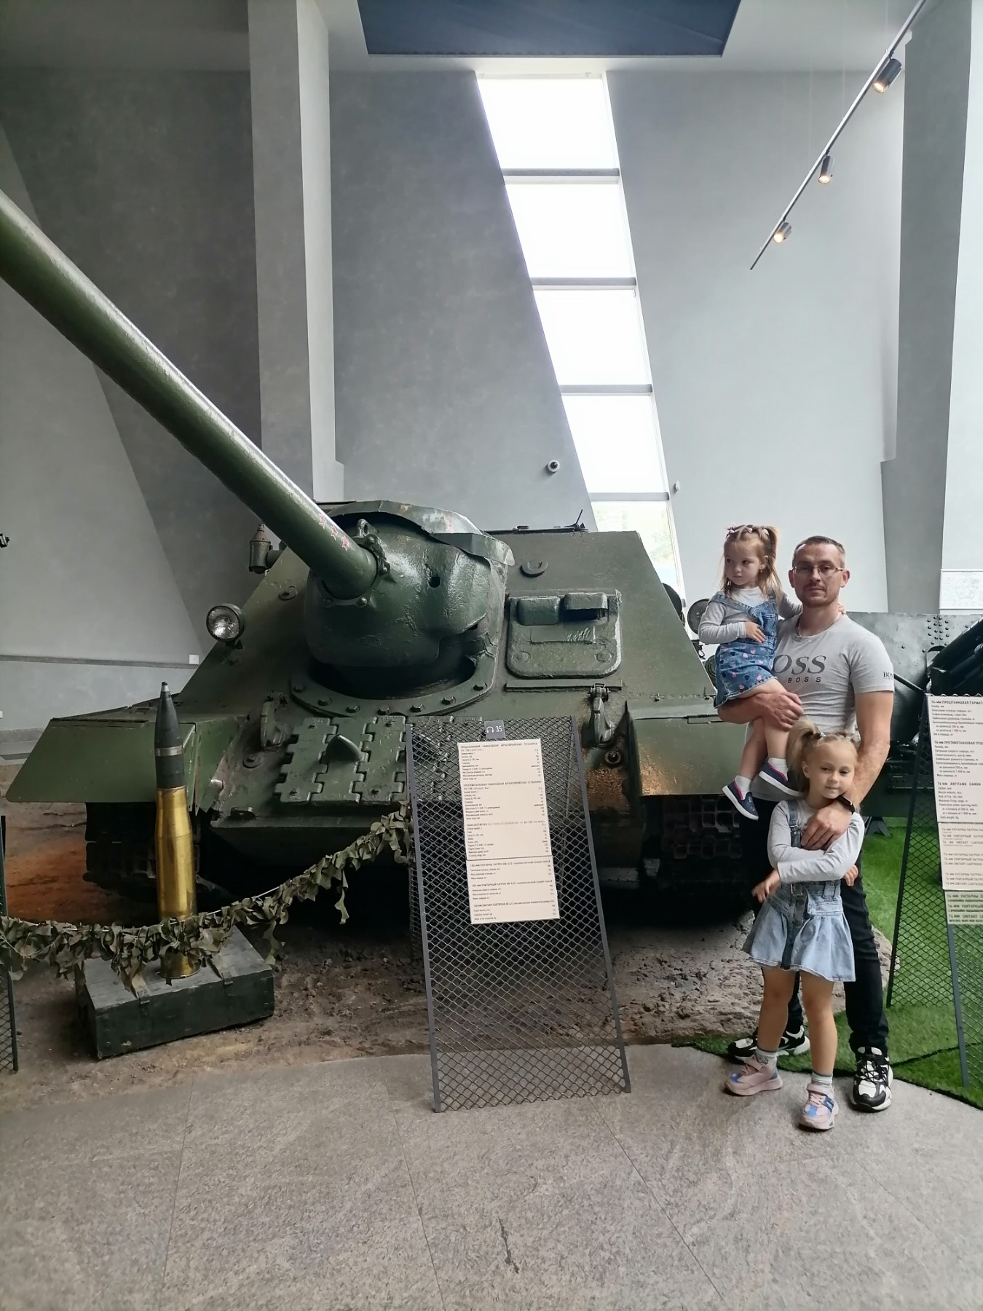
Любовь к Родине начинается с семьи.
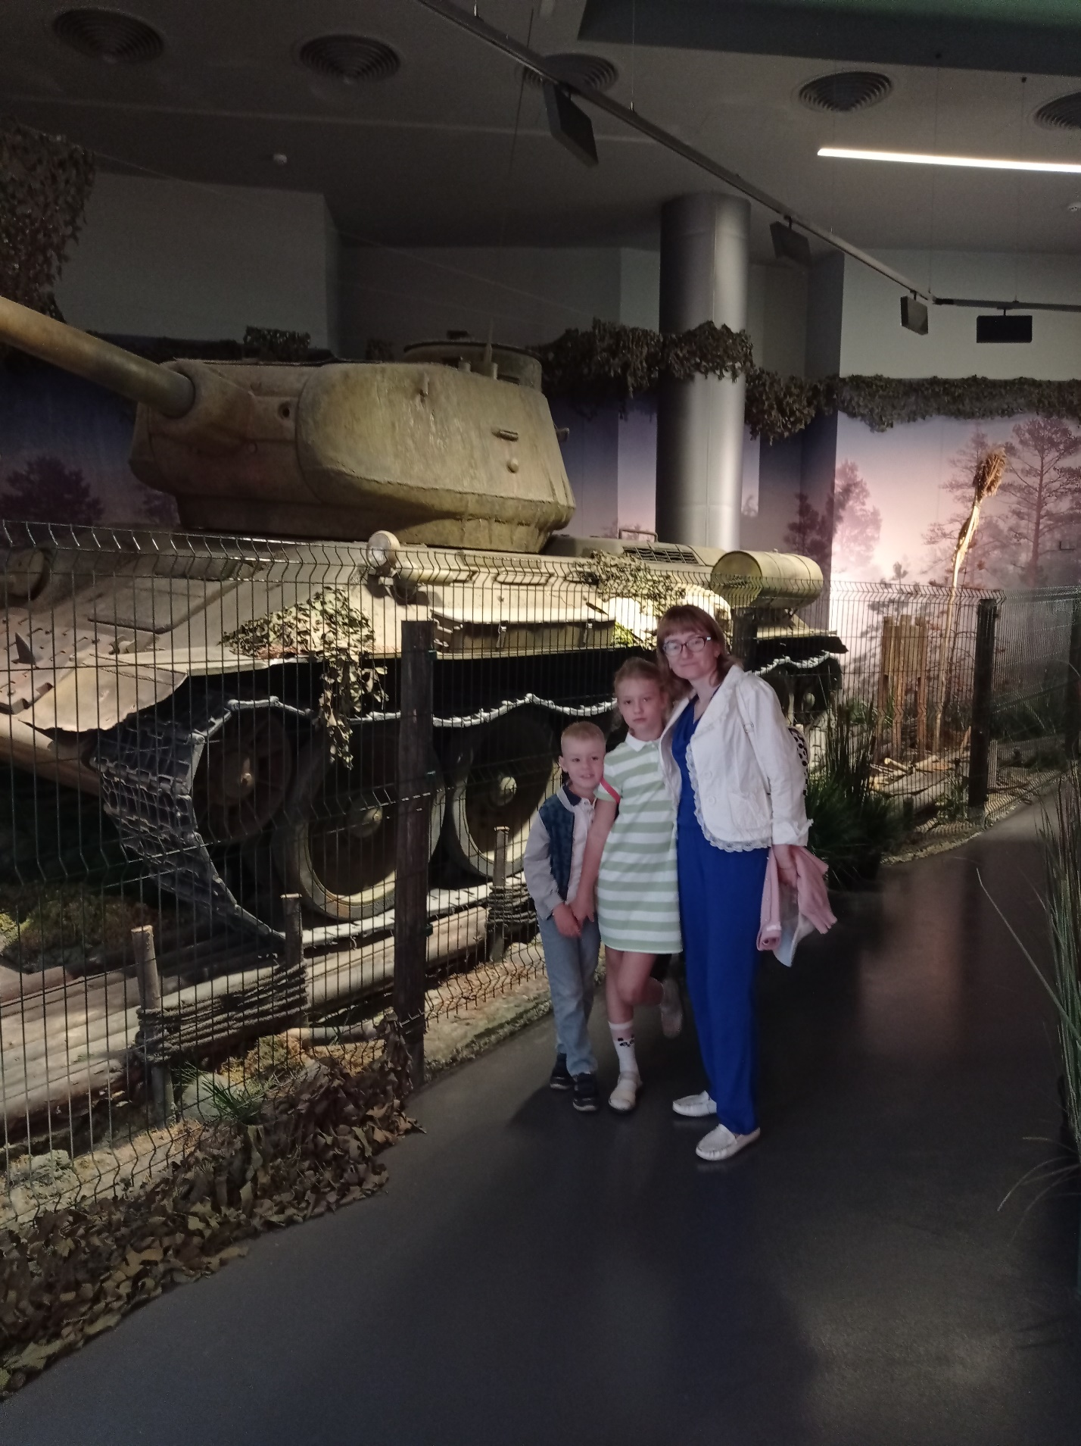
Любовь к Родине начинается с семьи.

Мядельская МРИ

